Crea un usuari per un company que:

- Usuari = nom

- Nom complet = nom i llinatges

- Contrasenya = 1234

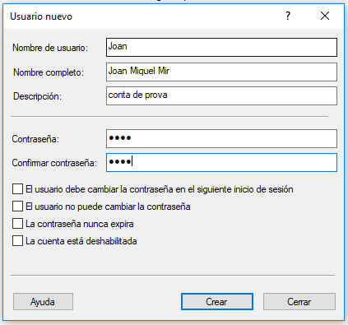

- Obliga a canviar la contrasenya al pròxim inici de sessió.

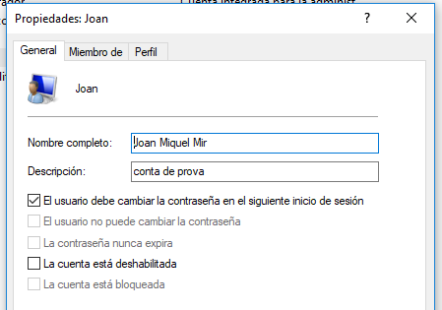

- Que només pugui iniciar sessió els dies i les hores que teniu classe.



- Només permetre sessions de 5 minuts com a màxim

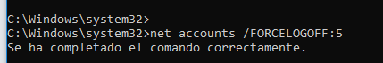

- Validesa de la contrasenya d’un dia

- Llargària mínima de la contrasenya de 4 dígits

- No es pot repetir cap de les dues contrasenyes anteriors

